Министерство образования Республики Беларусь

Учреждение образования

БелорусскиЙ государственный университет

информатики и радиоэлектроники

Факультет компьютерного проектирования

Кафедра проектирования информационно-компьютерных систем

# ОЦЕНКА ПАРАМЕТРОВ И ОПРЕДЕЛЕНИЕ ЗАКОНА РАСПРЕДЕЛЕНИЯ

|  |  |  |
| --- | --- | --- |
| Студент гр. 315401 |  | Е.М. Косарева |
| Проверил |  | Г.А. Пискун |

Минск 2023

**Цель работы**

Произвести первичную статистическую обработку данных, проверить гипотезу о виде распределения случайной величины с помощью критерия согласия Пирсона.

**Теоретические сведения**

Для проверки гипотезы о виде распределения необходимо выполнить следующие шаги:

1. Ввести данные.
2. Построить вариационный ряд.
3. Построить статистический ряд выборки.
4. Построить полигоны относительных и накопленных частот.
5. Определить выборочные характеристики.
6. Проверить гипотезы о виде распределения случайной величины с помощью критерия согласия Пирсона.

**Реализация решения задачи**

В качестве массива данных выбрана статистика внутренних затрат на научные исследования и разработки в РБ за 2000 - 2022 года.

Массив данных представлен на рисунке 1.

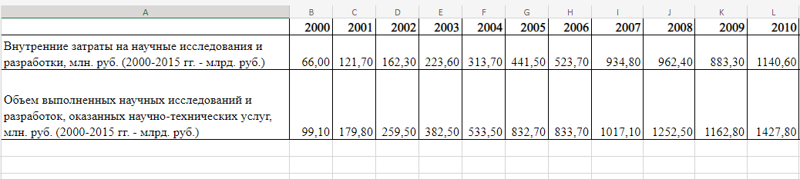

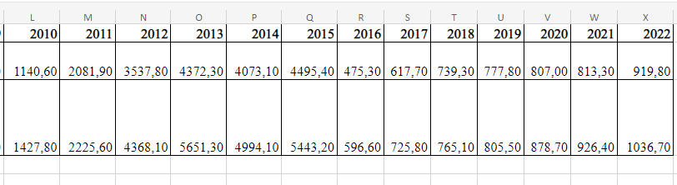

Рисунок 1 – Массив данных

Вариационны ряд представлен на рисунке 2:

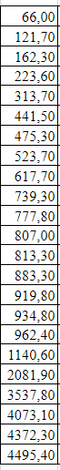

Рисунок 2 – Вариационный ряд

Для построения статистического ряда выборки коэффициент k был взят равным 16. Таблица статистического ряда представлена на рисунке 3.

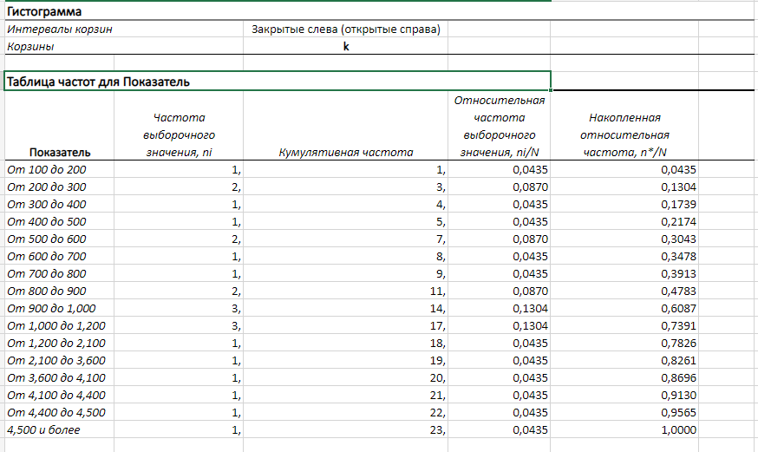

Рисунок 3 – Таблица статистического ряда

Результаты выполнения процедура «Гистограмма» представлены на рисунке 4.

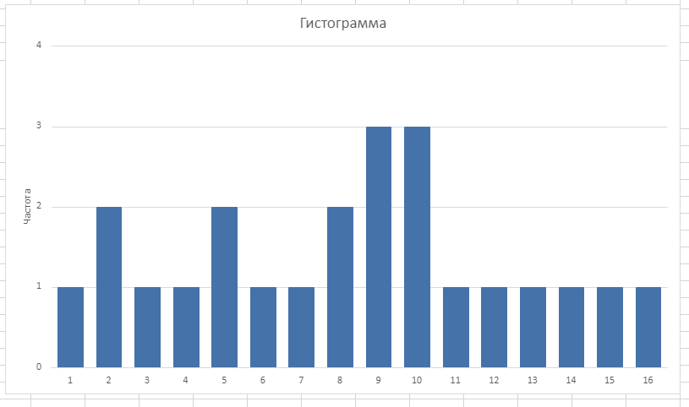

Рисунок 4 – Гистограмма

Результат построения полигона относительных частот представлен на рисунке 5:

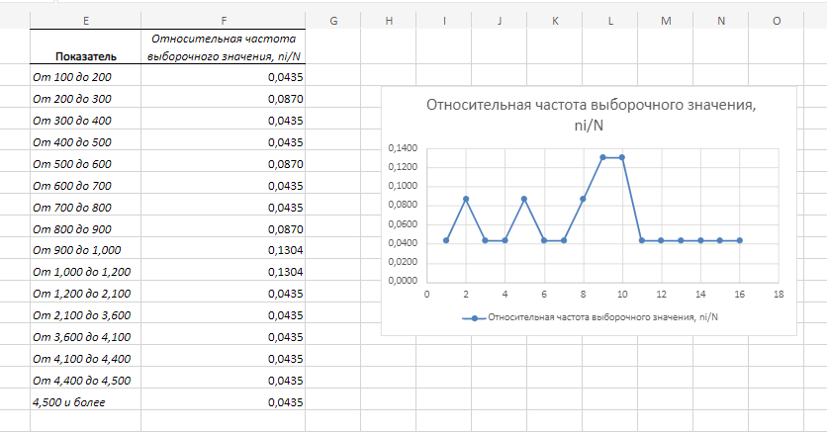

Рисунок 5 – Полигон относительных частот

Результат построения полигона накопленных частот представлен на рисунке 6:

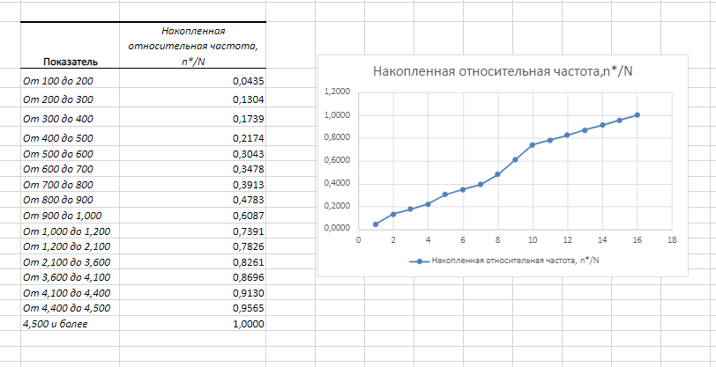

Рисунок 6 – Полигон накопленных частот

Таблица выборочных характеристик, построенная при помощи инструмента «Описательная статистика» представлена на рисунке 7:

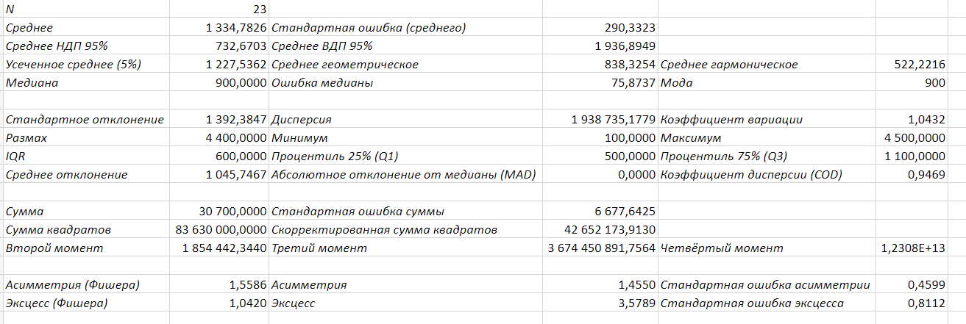

Рисунок 7 – Выборочные характеристики

Согласно рисунку 8 для выбранного уровня значимости 0,05 гипотеза о виде распределения отвергается.

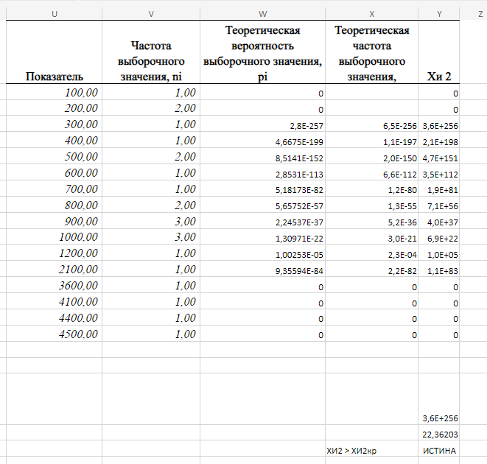

Рисунок 8 – Проверка гипотезы о распределении Пуассона

**Выводы**

В ходе лабораторной работы была опровергнута гипотеза о распределении случайных величин по закону Пуассона с уровнем значимости 0,05.